TABLAS, FIGURAS Y CASOS CLÍNICOS
(se adjuntarán como anexo)

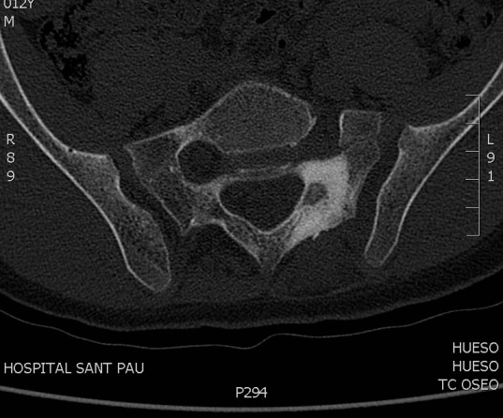

Fig. 1. Imagen correspondiente a CT de osteoblastoma con afectación de elementos posteriores en vertebra sacra

Fig. 2. Imagen de RMN en secuencia potenciada en T1 del mismo caso de la figura anterior.
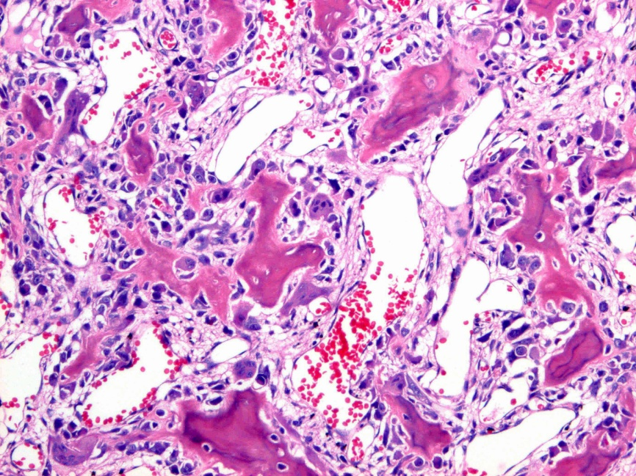
Fig.3. Trabéculas de hueso irregular revestidas por osteoblastos y estroma con vasos prominentes y esporádicas células gigantes tipo osteoclasto (HE x200).

